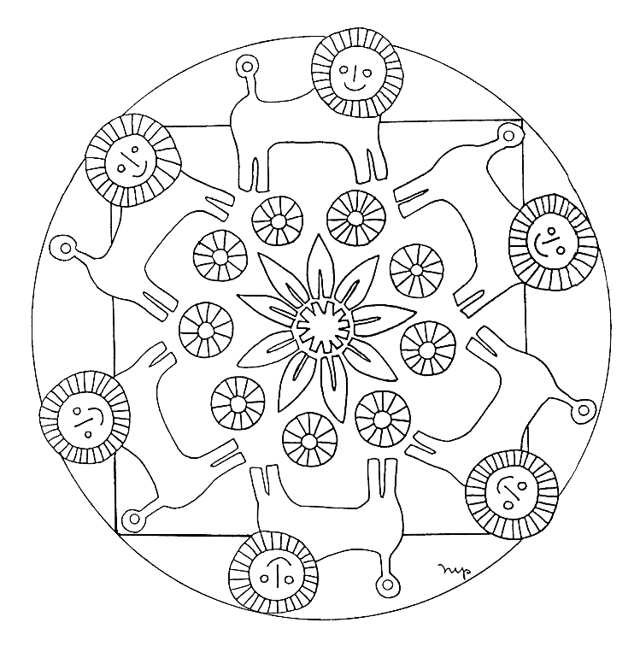

NOM:....................................... COGNOM: ................................
DATA: ....... / ....... / ........

